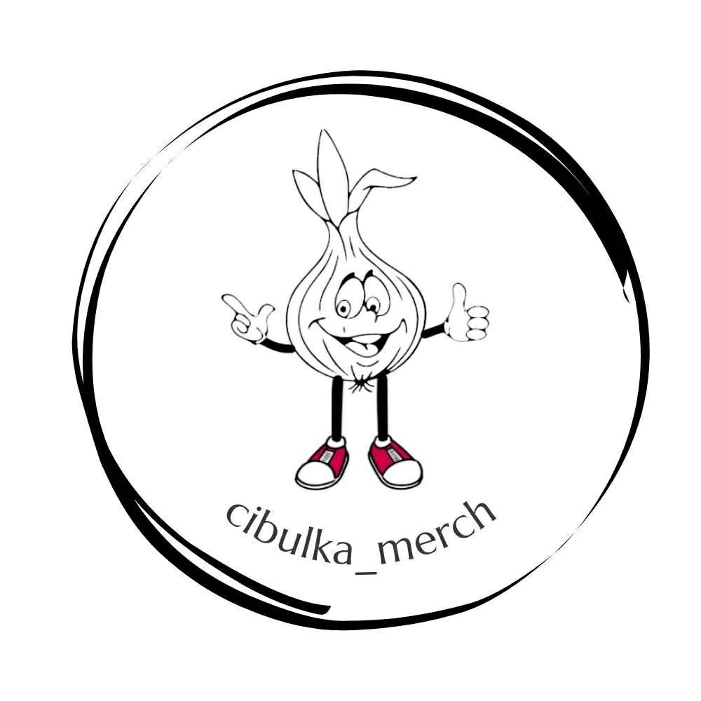

FORMULÁŘ PRO ODSTOUPENÍ OD SMLOUVY (VRÁCENÍ ZBOŽÍ) – cibulka_merch

Veronika Cibulová
IČO: 22521534
Nová 304, 664 84 Babice u Rosic
E-mail: cibulka_merch@seznam.cz
Telefon: 732 146 380
1. Údaje o zákazníkovi
Jméno a příjmení:
Adresa:
Telefon:
E-mail:
2. Údaje o objednávce
Číslo objednávky:
Datum objednání:
Datum převzetí zboží:
3. Vrácené zboží
Název vraceného zboží:
Množství:
Důvod vrácení (nepovinné):

4. Číslo účtu pro vrácení peněz
Číslo účtu:
Prohlašuji, že zboží vracím v zákonné lhůtě 14 dnů a beru na vědomí, že u zboží vyrobeného na zakázku nelze od smlouvy odstoupit dle § 1837 občanského zákoníku.
Datum:
Podpis zákazníka:

